SIA “Projektu risinājumi, reģ. nr.4010383855, būvkomersanta reģ. nr. 12246, Aspazijas bulvāris 32-1A, Rīga, LV-1050, tālr. 28324854, projektu.risinajumi@gmail.com
(apsekotājs un tā rekvizīti – fiziskās personas vārds, uzvārds, sertifikāta Nr. vai juridiskās personas nosaukums, reģistrācijas Nr., būvkomersanta reģistrācijas apliecības Nr., juridiskā adrese, tālruņa numurs, elektroniskā pasta adrese)

Autoceļa vizuālās apsekošanas atzinums
Liepiņas – Dzelzītes, Ērģemes pag. Valkas. nov.
Autoceļa nosaukums un adrese
Valkas novada pašvaldība, reģ. nr.90009114839, Semināru iela 9, Valka, Valkas novads, LV-4701
Pasūtītājs

Atzinums izsniegts 2017. gada 30.augustā

- Vispārīgas ziņas par būvi

 | Autoceļa nozīme | Pašvaldības autoceļš
 | Autoceļa nosaukums | Liepiņas – Dzelzītes
 | Zemes vienības kadastra apz. | 9452 005 0111
 | Zemes vienības īpašnieks | Valkas novada pašvaldība
 | Autoceļa kategorija | A VI (atbilstoši LVS 190-1)  B kategorija (atbilstoši “Teritorijas izmantošanas un apbūves noteikumiem”)
 | Autoceļa galvenā funkcija | Savienošanas un piekļūšanas
 | Apsekotā posma garums | 1.0km
 | Satiksmes intensitāte | 50 trl./dnn.

- Pārskata plāns
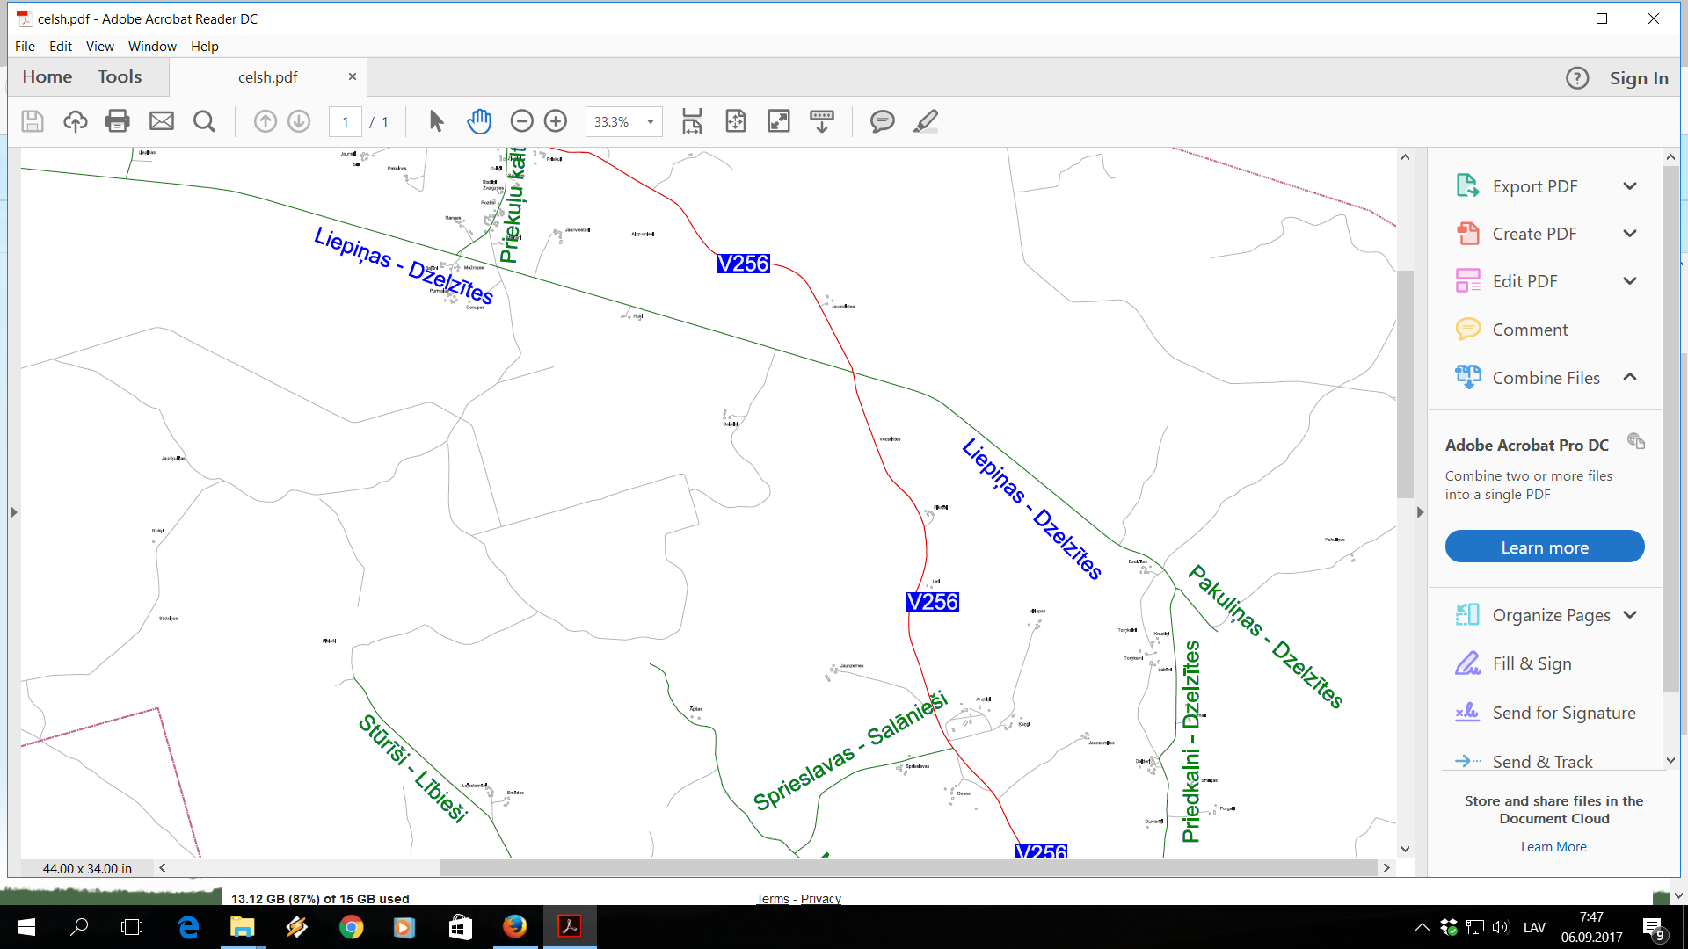

- Autoceļa tehniskā stāvokļa novērtējums

 | Apsekošanas objekta vai apsekošanas priekšmeta nosaukums. Īss konstatēto bojājumu un to cēloņu apraksts, tehniskā stāvokļa novērtējums atsevišķiem būves elementiem, konstrukciju veidiem, būves daļām. Atbilstība normatīvo aktu prasībām |  | Tehniskais nolietojums  (%)
 | Autoceļa segums, zemes klātne | Autoceļa brauktuves platums svārstās robežās no 4-5.5m. Ceļa nodalījuma joslas platums – vidēji 10m. Ceļa segums – grants/šķembu maisījums. Ceļa seguma virskārtas derīgā materiāla biezums svārstās no 8-12cm. Tas sajaucies ar pamatnes kārtu. Novērojami lokāli seguma iesēdumi, kas liecina par nepietiekamu segas nestspēju. Gandrīz visā apsekotā posma garumā segumā novērojami nelīdzenumi - bedres, kas samazina satiksmes drošību un braukšanas komfortu. Ceļa seguma uzturēšanas rezultātā, laika gaitā ceļa malās ir izveidojies – apauguma valnis, kas traucē ūdens novadi no ceļa virsmas, tādejādi radot peļķes uz brauktuves, kas laika gaitā infiltrējas seguma materiālā, vēl vairāk samazinot ceļa segas konstrukcijas nestspēju. Ceļa šķērsprofils atsevišķos posmos ir bez vai ar nepietiekamu šķērskritumu, tādejādi nenodrošinot pienācīgu ūdens atvadi no brauktuves virsmas. Ceļa trases un garenprofila elementi ir atbilstoši autoceļa tehniskajai kategorijai. Lokālās vietās ceļmalas krūmi samazina sānu redzamību. | 75
 | Lietus ūdens atvades sistēma | Esošie ceļa grāvji ir aizauguši. Atsevišķos posmos novērojams ceļa malās ir novērojams stāvošs ūdens. Esošā dzelzsbetona caurteka ir daļēji aizbirusi. Caurtekas gali ir apdrupuši. | 75
 | Satiksmes organizācijas tehniskie līdzekļi | Satiksmes organizācijas līdzekļu apjoms un izvietojams uzskatāms par optimālu. Ceļa zīmes izvietotas visās nozīmīgākajās nobrauktuvēs un pieslēgumos. Ceļa zīmju virsmas ir notīrāmas, lai nodrošinātu atbilstošu ceļa zīmju virsmas atstarošanu. | 30

- Kopsavilkums

Autoceļa posma tehniskais nolietojums: 75%
Secinājumi un ieteikumi:
Apsekotā autoceļa posmam ir nepieciešams veikt pārbūvi.
Lokālās vietās obligāti veicama ceļa nodalījuma joslā augošo krūmu izciršana, tādejādi palielinot ceļa redzamības parametrus. Jāveic esošo ceļa grāvju sistēmas tīrīšana un nogāžu planēšana (≈1600m), jaunu grāvju rakšana (≈400m). Ceļa ūdens atvades sistēma jāveido ievērtējot esošās meliorācijas sistēmas darbību blakus esošajos laukos. Esošā caurteka jānomaina pret atbilstoša diametra plastmasas caurteku (ieteicams Ø800-18m). Jāizvērtē esošā ceļa seguma salizturīgā slāņa kvalitāte, nepieciešamības gadījumā paredzēt tā nomaiņu. Gadījumā, ja netiek veikta salizturīgā slāņa būvniecība, tad jāveic esošās ceļa segas profilēšana, veidojot ceļa šķērskritumu 3%. Obligāti novācams laika gaitā izveidojušā ceļa malas apauguma valnis. Nepieciešams veikt nesaistītu minerālmateriālu maisījuma 0/32s seguma izbūvi ar 3% lielu šķērskritumu. Izbūvējamā seguma biezums vismaz 20cm (≈6000m²). Nepieciešama 2 nobrauktuvju izbūve (≈80m²). Jāveic kontrolakas remonts (1kompl).

Vizuālā apsekošana veikta 2017. gada 28.augustā

Jānis Štekels, sert. nr.3-00568
Izpildītāja paraksts, vārds uzvārds, sertifikāta numurs
Valdes loceklis Jānis Štekels
Juridiskās personas vadītāja vārds, uzvārds un paraksts

